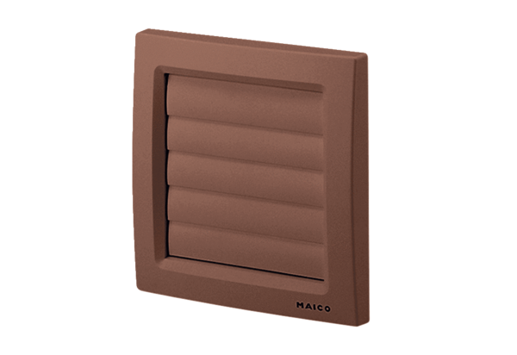Uzavírací klapka AP 100 BObsah dodávky: 1 kusSortiment: A
Typové číslo: 0059.0957Výrobce: MAICO

